ssm框架项目实训
大纲及指导书

适用：计算机科学与技术、软件工程

二○一五年十一月

教学建议与说明

一、实训说明
本次实训作为所学知识的总结，要求学生分组完成人事管理系统。该实训课程中，会提供相关需求文档，及相关技术指导。

二、实训条件
运行环境：Windows 7/XP平台、Eclipse、Oracle等。
教材及参考资料：需求规约——酒店客房管理系统。

三、考核方式
1．考核方式及形式
方式：项目答辩，以组为单位，结合PPT进行项目展示。
形式：机试。
未通过者，给一次补考机会。
2．成绩的计算
考核通过，取得合格证书以上，获得相应学分。

第一部分：ssm框架实训大纲

一、实训的性质、任务与要求
项目总体目标是搭建XX酒店的客房信息管理平台，采用计算机对客房信息进行管理，进一步提高酒店的经济效益和现代化水平。帮助酒店工作人员提高工作效率，实现客房信息管理工作流程的系统化，规范化和自动化。避免以往手工填写单据的低效率、数据易出错、统计费时费力现象的发生。该项目不仅满足目前的业务需要，还要满足酒店将来业务的发展，而且要具备良好的可扩展性、可移植性、可复用性。
本次实训以酒店客房管理系统需求规约为模板，要求学生以组为单位，分工合作，设计并完成酒店客房管理系统。

二、技能培养目标
JavaWeb项目实训课程是面向软件工程、计算机科学与技术等专业本科学生开设的一门针对Java高级部分学习后的检验性质项目课程。
本实训的目标是，使学生了解需求文档的撰写要求；掌握MVC设计模式；掌握JDBC数据连接；掌握Servlet数据控制；掌握JSP页面设计；掌握Oracle数据库设计。根据需求文档，使用Servlet、JDBC、JSP、Oracle完成该项目。

三、实训方法
本课程按照从易到难、循序渐进的原则安排数据库开发教学进度，从基本操作练习入手，逐渐提高实验要求和加大训练力度。从基本操作练习、验证性试验到综合性以及设计性实验。具体要求如下：
1．主要实验技能
（1）熟练掌握
Oracle SQL、JSP、Servlet。
（2）一般掌握
MVC在项目的具体应用。

2．实验素养
实验素养包括：①理论联系实际、实事求是、严谨务实的科学态度 ②良好的编码习惯 ③团队意识和协作精神。
3．能力培养
注重以下方面能力的培养：①查阅相关文献的能力 ②设计项目方案、分析和解决问题的能力 ③正确、科学、合理地完成项目 ④科学规范地撰写项目报告能力 ⑤合作能力 ⑥创新意识和创新能力。

四、实训内容及课时分配（2周）
序号 | 实训项目 | 课时
1 | JavaWeb技术导论 | 1天
2 | JavaWeb项目需求分析 | 1天
3 | 酒店客房管理系统编码（教师演示） | 1天
4 | 酒店客房管理系统部分功能完善，测试（教师演示） | 1天
5 | 用户管理模块编码（学生编码） | 1天
6 | 客房管理模块编码（学生编码） | 1天
7 | 账单管理模块编码（学生编码） | 1天
8 | 会员管理模块编码（学生编码） | 1天
9 | 酒店客房管理系统项目整合（学生编码） | 1天
10 | 项目答辩 | 1天
 | 合计 | 2周

实训内容的说明
模块一：JavaWeb技术导论
以课堂理论教学为主、上机实践为辅的方式培养操作技能，实验内容包括：（1）熟悉开发流程&安装相关的软件
（2）讲解项目中用到的基础知识（集合 jdbc servlet jsp ）
模块二：JavaWeb项目需求分析
以课堂理论教学和上机实验相结合的方式培养操作技能。实验内容包括：
（1）做一个用户注册登录示例,让同学们熟悉一个桌面应用程序开发
（2）演示demo: 酒店客房管理系统
（2.1）需求分析
（2.2）数据库的设计&（J2SE&JDBC&SERVLET&JSP）框架的搭建
模块三：酒店客房管理系统编码（教师演示）
以课堂理论教学和上机实验相结合的方式培养操作技能。实验内容包括：
- 进行酒店客房管理系统的整体布局编码
- 完成酒店客房管理系统的部门管理模块，包括：添加客房信息、会员注册、会员入住、缴费、退房等操作

模块四：酒店客房管理系统部分功能完善，测试（教师演示）
以课堂理论教学和上机实验相结合的方式培养操作技能。实验内容包括：
- 进行软件测试及BUG调试
- 完整演示用户管理模块的相关功能

模块五：用户管理模块编码（学生编码）
以课堂理论教学和上机实验相结合的方式培养操作技能。实验内容包括：
- 完成用户管理模块的页面设计
- 完成数据库连接模块
- 完成用户管理模块相应数据操作功能
模块六：客房管理模块编码（学生编码）
以课堂理论教学和上机实验相结合的方式培养操作技能。实验内容包括：
- 完成客房管理模块的页面设计
- 完成客房管理模块相应数据操作功能

模块七：账单管理模块编码（学生编码）
以课堂理论教学和上机实验相结合的方式培养操作技能。实验内容包括：
- 完成账单管理模块的页面设计
- 完成账单管理模块相应数据操作功能

模块八：会员管理模块编码（学生编码）
以课堂理论教学和上机实验相结合的方式培养操作技能。实验内容包括：
- 完成会员管理模块的页面设计
- 完成会员管理模块相应数据操作功能

模块九：酒店客房管理系统项目整合（学生编码）
以课堂理论教学和上机实验相结合的方式培养操作技能。实验内容包括：
- 完成酒店客房管理系统的代码整合
- 将项目进行模拟演示，并制作答辩PPT

模块十：项目答辩
以课堂理论教学和上机实验相结合的方式培养操作技能。实验内容包括：
- 指导教师选择部分学生进行当面提问答辩，答辩可以以语言表达的方式，也可以直接在机房中进行实际操作与调试。指导教师将综合每一学生两周的表现及能力进行综合评分。
- 学生整理课程设计报告总结。

五、考核方法
本次实训结束后，要求所有学生参与项目答辩，实训成绩根据平时课堂成绩和项目实践考核成绩综合评定，平时占30%，项目答辩考核占70% 。
平时成绩：以出勤率以及课堂学习态度等作为评分标准。
项目答辩考核方式为：基本操作考核，结合口试的形式进行答辩，以提交的成果物作为最终评分结果。
考核合格，可获得规定学分。

六、实训条件
机房实验、实训设备（Pentium以上的计算机。）、Windows 7/XP操作系统、Eclipse、Oracle软件、Word、PPT软件。

第二部分：JavaWeb项目实训指导书

《JavaWeb项目实训》指导书
案例：酒店客房管理系统

东软秘密

东软集团股份有限公司人才实训中心
版权所有，翻版必究
目 录
1 引言 3
1.1 目的 3
1.2 背景 3
1.3 参考资料 3
1.4 术语 3
2 任务概述 3
2.1 目标 3
2.2 项目描述 3
3 需求规定 4
3.1 一般性需求 4
3.2 系统的用例分析 4
3.3 系统功能需求 4
3.4 系统安全性的要求 27
4 运行环境规定 29

1引言

1.1目的
本文档是根据XX酒店在客房管理方面的实际工作流程进行充分调研后整理出来的，描述最终用户关于酒店客房管理方面的业务流程和业务需求的文档，本文档的目的一方面是指导实训学员了解最终的业务需求，另一方面是作为后续开发设计的业务需求指导文档。

1.2背景
暂无描述。

1.3参考资料
暂无描述。

1.4术语
暂无描述。

2任务概述

2.1目标
项目总体目标是搭建XX酒店的客房信息管理平台，采用计算机对客房信息进行管理，进一步提高酒店的经济效益和现代化水平。帮助酒店工作人员提高工作效率，实现客房信息管理工作流程的系统化，规范化和自动化。避免以往手工填写单据的低效率、数据易出错、统计费时费力现象的发生。该项目不仅满足目前的业务需要，还要满足酒店将来业务的发展，而且要具备良好的可扩展性、可移植性、可复用性。

2.2项目描述
在当今经济和商务交往日益频繁的状况下，宾馆服务行业正面临客流量骤增的压力。越来越多的酒店、宾馆都认识到传统的管理方法已经不能适合当今社会的需要，必须借助先进的计算机信息技术对客房服务进行管理。面对信息时代的机遇和挑战，采用全新的计算机网络和酒店、宾馆信息管理系统，已成为提高宾馆酒店管理效率、改善服务水准的重要手段之一，在某种意义上，客房管理的信息化已成为现代化酒店宾馆的重要标志。客房管理是酒店宾馆管理的核心任务，为此，我们结合目前客房管理的现状，经过充分的调研和综合分析，开发了酒店客房信息管理系统。经过综合分析，确定了该系统应该包括基础信息维护、客房管理、房客管理、消费管理、报表管理、系统管理6大模块。基础信息维护是对系统的基础信息的维护，包括客房类型、楼层、商品信息、会员信息维护；客房管理是对客房的信息进行维护，包括客房信息的增加、修改、删除、查询等功能；房客管理是对客人的预定及住宿情况的管理，包括：客房预定、客房入住、换房、退房结帐管理等功能；消费管理是对入住客人在入住期间额外消费酒店内商品的管理，报表管理是对某一阶段客房经营情况的统计查询。系统管理包括用户信息维护、日志信息维护等。

3需求规定

3.1一般性需求
- 集中数据管理、分布式应用，实现信息的全面共享，为决策者提供最新的人力资源数据。
- 完全基于浏览器的操作模式，安装简单、操作方便，具有良好的系统扩充能力。
- 灵活的模块需求设计，可根据实训项目周期灵活裁剪。
- 严格的安全管理机制。利用SSL技术维护网络传输安全，利用安全规则和特权保证基本信息的安全管理，提供日常操作的审计功能，并对重要的安全事件提供报警，对重要数据进行加密。
- 支持中英文界面切换。
- 对于系统执行的重要操作自动记录操作人和操作日期。操作人默认为当前登录人员。操作日期默认为当天。

3.2系统的用例分析
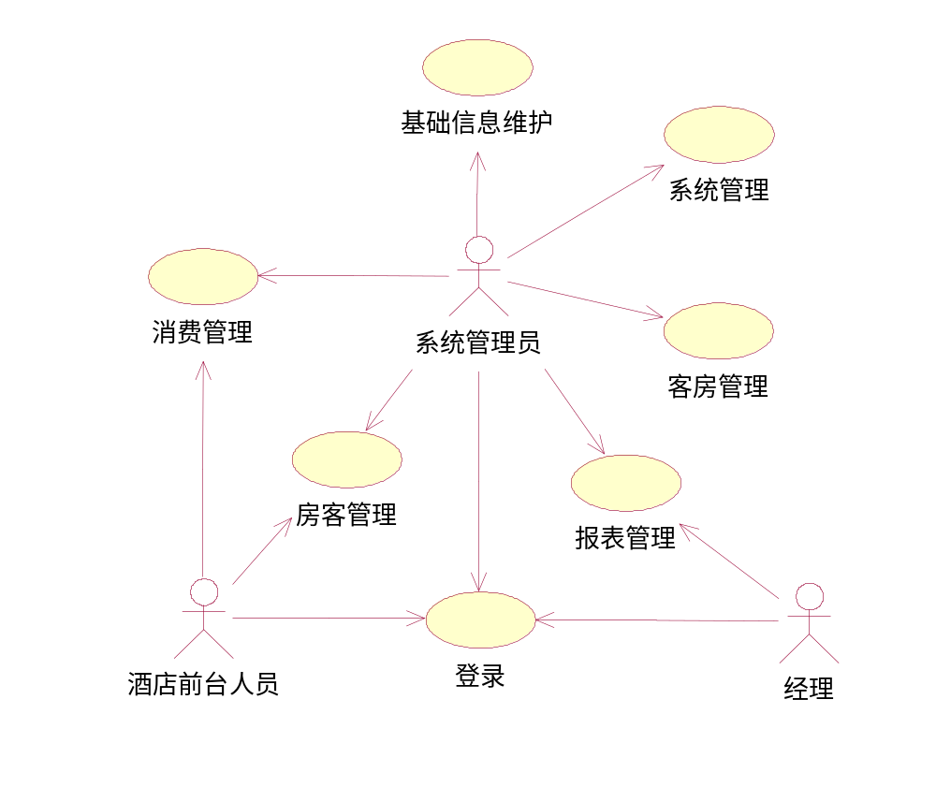
图3.1系统的用例分析

3.3系统功能需求

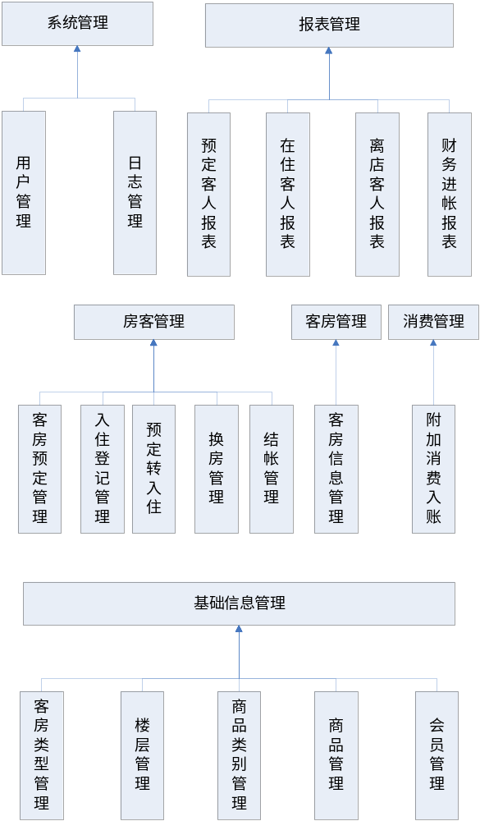
图3.2 系统的功能需求

1．客房类型管理
表3.1客房类型管理需求描述
功 能 需 求
功能名称 | 客房类型管理
优先级 | 高
业务背景 | 客房类型管理是对酒店的客房的类别的信息维护，类型描述了客房的基本自然条件，如单人间还是标准间等。考虑到系统的可扩展性，管理员可以对酒店客房的类型信息进行动态的维护。
功能说明 | - 增加客房类型  - 修改客房类型  - 删除客房类型  - 查询客房类型
约束条件 | 无
相关查询 | 查询客房类型列表：可以查询所有的客房类型信息列表。
其他需求 | 无
裁剪说明 | 不可裁剪
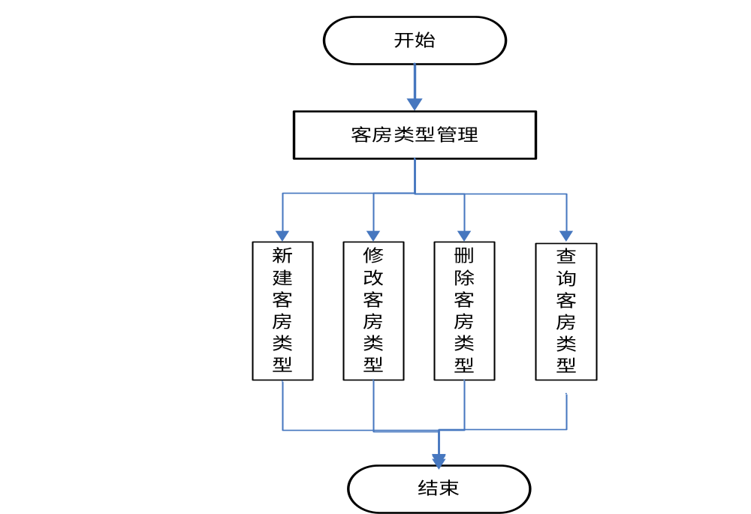图3.3 客房类型管理业务流程

数据描述
表3.2 客房类型信息
名称 | 描述 | 是否必添
类型名 | 双人间、单人间、四人间、钟点房、总统套房等 | 是
额定人数 |  | 是
备注 |  | 否

2．楼层信息管理
表3.3 楼层信息管理需求描述
功 能 需 求
功能名称 | 楼层信息管理
优先级 | 高
业务背景 | 楼层信息管理是对酒店的客房所在的楼层的信息的维护，考虑到系统的可扩展性，管理员可以对酒店客房的楼层信息进行动态的维护。
功能说明 | - 增加楼层信息  - 修改楼层信息  - 删除楼层信息  - 查询楼层信息
约束条件 | 无
相关查询 | 查询楼层信息列表：可以查询所有的楼层信息列表。
其他需求 | 无
裁剪说明 | 不可裁剪

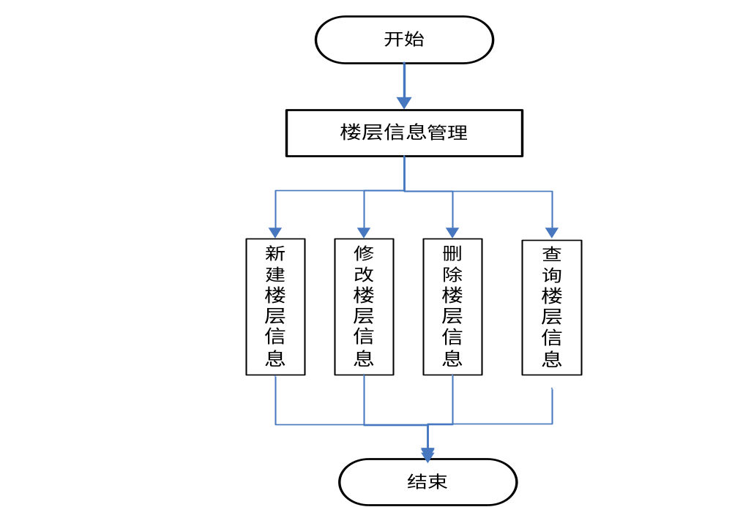
图3.4 楼层信息管理业务流程

表3.4 楼层信息
名称 | 描述 | 是否必添
楼层名 | 一楼、二楼、三楼等 | 是
备注 |  | 否

3．商品类别管理
表3.5 商品类别管理需求描述
功 能 需 求
功能名称 | 商品类别管理
优先级 | 高
业务背景 | 商品类别管理是指对酒店的商品的类别进行维护。考虑到系统的可扩展性，管理员可以对商品类型的状态信息进行动态的维护。
功能说明 | - 增加商品类别  - 修改商品类别  - 删除商品类别  - 查询商品类别
约束条件 | 无
相关查询 | 查询商品类别列表：可以查询所有的商品类别信息列表。
其他需求 | 无
裁剪说明 | 可裁剪
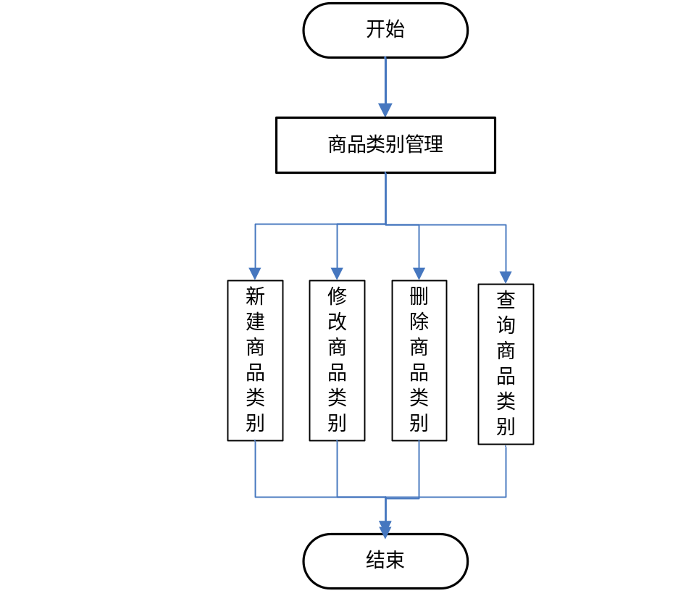
图3.5 商品类别管理业务流程
表3.6 商品类别信息
名称 | 描述 | 是否必添
类别代码 |  | 是
类别名称 | 酒水、饮料、食品等等 | 是
备注 |  | 否

4.商品管理
表3.7 商品管理需求描述
功 能 需 求
功能名称 | 商品管理
优先级 | 高
业务背景 | 商品管理是指对酒店的商品信息进行维护。考虑到系统的可扩展性，管理员可以对商品信息进行动态的维护。
功能说明 | - 增加商品  - 修改商品  - 删除商品  - 查询商品
约束条件 | 无
相关查询 | 查询商品列表：可以根据类别名查询商品信息列表。
其他需求 | 无
裁剪说明 | 可裁剪
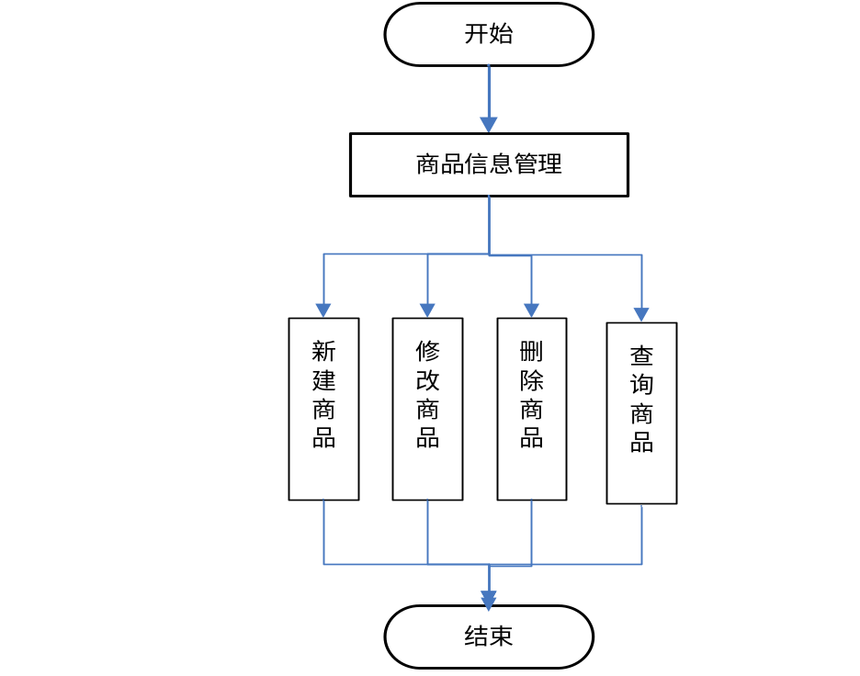
图3.6 商品管理业务流程

表3.8 商品信息
名称 | 描述 | 是否必添
商品代码 |  | 是
商品名称 |  | 是
商品类别 |  | 是
价格 |  | 是
单位 |  | 是
备注 |  | 否

5.会员管理
表3.9 会员管理需求描述

功 能 需 求
功能名称 | 会员管理
优先级 | 高
业务背景 | 会员管理是指对该系统的会员信息进行维护。对于会员，如果达到一定的积分，会有相应的折扣。
功能说明 | - 增加会员信息  - 修改会员信息  - 删除会员信息  - 查询会员信息
约束条件
相关查询 | 查询会员信息列表：可以根据会员编号、会员名查询会员信息列表。
其他需求 | 消费1元积1分,如果达到5000积分,即是vip会员。
裁剪说明 | 不可裁剪
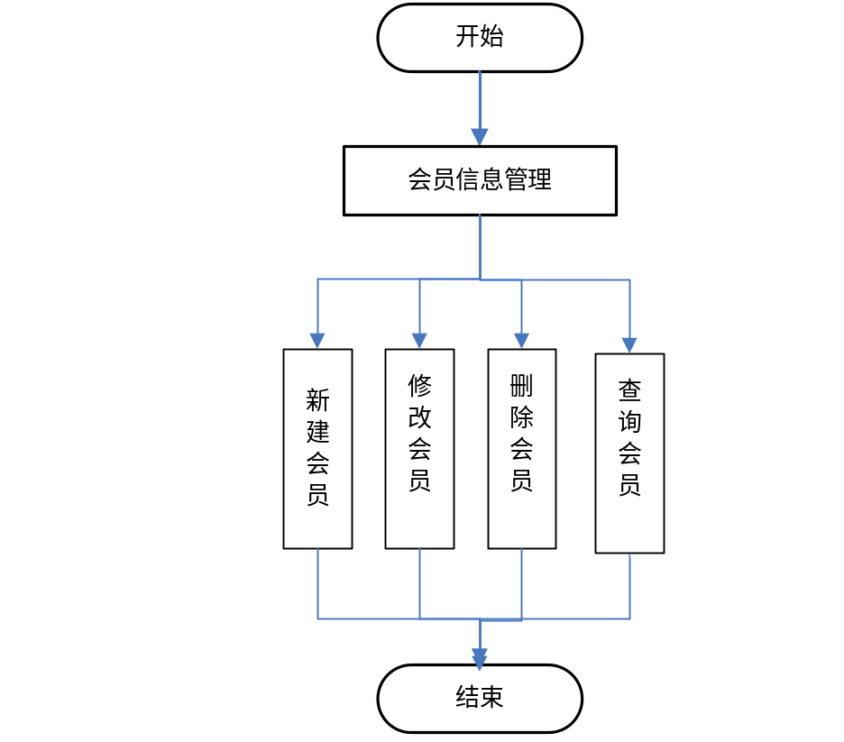
图3.7 会员管理业务流程

表3.9 会员信息
名称 | 描述 | 是否必添
编号 |  | 是
姓名 |  | 是
性别 |  | 是
密码 |  | 是
电话 |  | 是
地址 |  | 否
Email |  | 否
积分 |  | 否
级别 | 普通、vip | 否
最后一次入住时间 |  | 否
最后一次预定时间 |  | 否
备注 |  | 否

6．用户管理

表3.10 用户管理需求描述
功 能 需 求
功能名称 | 用户管理
优先级 | 高
业务背景 | 用户管理是指对该系统的使用者即用户信息进行维护。
功能说明 | - 增加用户信息  - 修改用户信息  - 删除用户信息  - 查询用户信息
约束条件 | 登录用户如果是管理员，可以维护其他用户信息，如果是普通用户，只能修改自己的信息。
相关查询 | 查询用户信息列表：可以根据用户编号、用户名查询用户信息列表。
其他需求 | 无
裁剪说明 | 不可裁剪
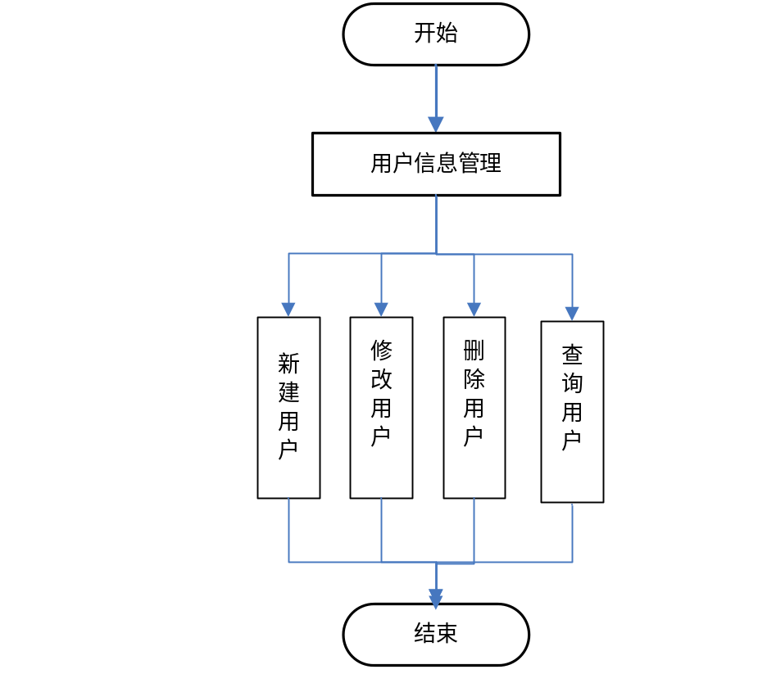
图3.8 用户管理业务流程

表3.11 用户信息
名称 | 描述 | 是否必添
编号 |  | 是
用户名 |  | 是
密码 |  | 是
权限 | 管理员、经理、前台人员 | 是
备注 |  | 否

7．日志管理
表3.12 日志管理需求描述
功 能 需 求
功能名称 | 日志管理
优先级 | 中
业务背景 | 为了系统的安全，对前台人员的导致业务数据更新的操作需要记录日志。系统管理员可以定期查看和删除日志。
功能说明 | 1、查看某时间段内的日志  2、删除某时间段内的日志
约束条件 | 无
相关查询 | 查询日志信息列表：可以根据用户、日期查询日志信息列表。
其他需求 | 无
裁剪说明 | 可裁剪
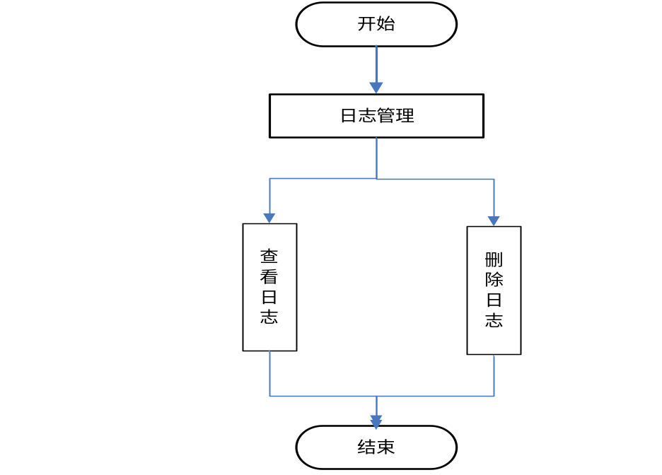
图3.9 日志管理业务流程

表3.13 日志信息
名称 | 描述 | 是否必添
用户名 | 查询结果项
操作 | 查询结果项
时间 | 查询结果项
备注 | 查询结果项

8.客房管理
表3.14 客房管理需求描述
功 能 需 求
功能名称 | 客房管理
优先级 | 高
业务背景 | 客房管理是指对客房基本信息（如客房的楼层、类型、价格等）的维护。在预定、入住、换房时，都需要对客房的信息进行查看。  客房状态：包括三种空房、已预订、入住。当客人预定后，变为已预定，当客人入住后，变为入住，其他情况为空房。
功能说明 | - 增加客房  - 修改客房  - 删除客房  - 查询客房
约束条件 | 客房的楼层、类型、状态信息都是本系统中已经存在的信息。  只能修改和删除处于空房状态的客房。
相关查询 | 查询客房列表：可以根据客房编号、类型、状态、楼层、价格查询客房信息列表。
其他需求 | 无
裁剪说明 | 不可裁剪
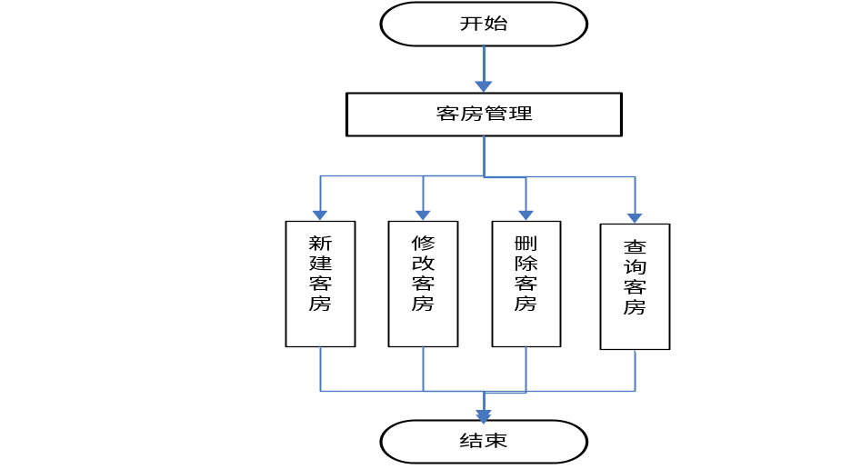
图3.10 客房管理业务流程

表3.15 客房管理信息
名称 | 描述 | 是否必添
编号 |  | 是
类型 | 下拉框：数据参见功能3.3.1 | 是
状态 | 空房、预定、入住 | 是
楼层 | 下拉框：参见3.3.2 | 是
标准价格 | 不同类型，不同楼层价格可能不同 | 是
折后价 | 默认和价格相同，客户可修改。 | 是
普通会员价 | 默认和价格相同，客户可修改。 | 是
Vip会员价 | 默认和价格相同，客户可修改。 | 是
备注 |  | 否

9.预定管理
表3.16 预定管理信息
功 能 需 求
功能名称 | 预定管理
优先级 | 高
业务背景 | 客人通过电话或者其他途径向宾馆进行客房预定，接待人员查询客房信息后确定有空房则接受预定，客房状态为“预定”。  预定状态包括：正常（未入住）、已取消、已入住。
功能说明 | - 查询客房信息  - 增加预定信息  - 修改预定信息  - 取消预定信息：适用于预定后，不来的人，执行此功能  - 查询预定信息  6．转入住：适用于已预定，但没有通过“预定转入住”功能进入酒店的客人。（只能从正常状态-）已入住。）
约束条件 | 对于预定状态为入住的预定信息不能进行修改和取消操作。
相关查询 | 查询客房列表：可以根据类型、状态、楼层、价格查询客房信息列表。  查询预定信息列表：可以根据预定单号、客房类型、客房编号、预定人、预定状态查询预定客房信息列表。
其他需求 | 无
裁剪说明 | 不可裁剪
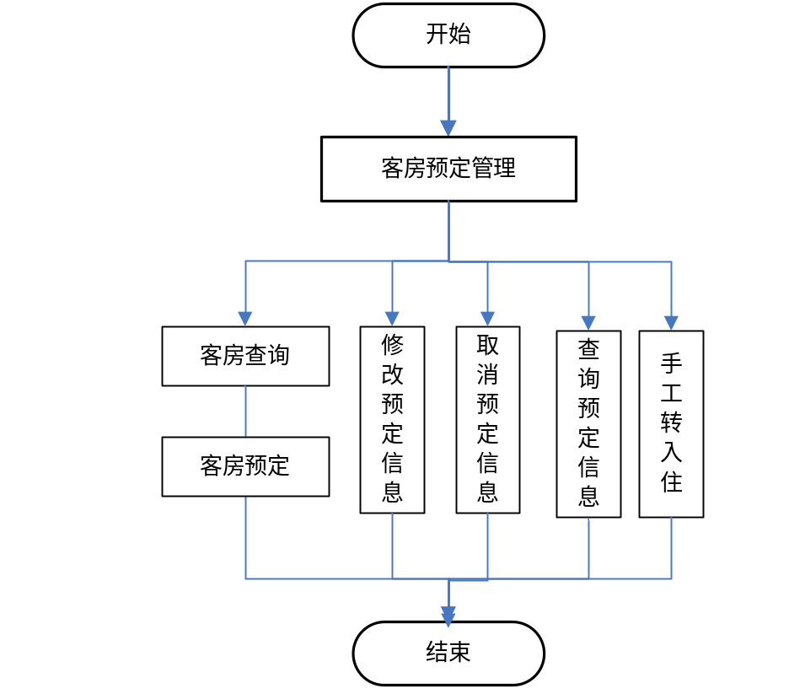
图3.11 预定管理业务流程

表3.17 客房预订信息
名称 | 描述 | 是否必添
预定单号 | 系统自动生成 | 是
客房编号 |  | 是
客房类型 | 根据客房编号，自动显示 | 是
标准价 | 根据客房编号，自动显示 | 是
折后价 | 根据客房编号，自动显示 | 否
押金 |  | 否
预定人 |  | 是
证件类别 |  | 是
证件号码 |  | 是
联系电话 |  | 是
抵店时间 |  | 是
离店时间 |  | 是
入住人数 |  | 是
操作员 |  | 否
会员编号 |  | 否
会员价 | 根据客房编号，自动显示 | 否
预定状态 | 状态包括：正常、已取消、已入住。查询时，显示该项 | 否
备注 |  | 否

10.预定转入住
表3.18 预定转入住需求信息
功 能 需 求
功能名称 | 预定转入住
优先级 | 高
业务背景 | 如果客人已经预定房间，则根据预定信息进行预定入住操作，发给客人房卡，客房状态由“预定”变为“入住”。原来的预定信息不能修改、不能取消。
功能说明 | - 查询预定信息  - 入住登记  - 打印入住单
约束条件 | 客房状态由“预定”变为“入住”。原来的预定信息状态变为已入住，预定信息不能修改、不能取消。
相关查询 | 查询预定信息列表：可以根据预定单号、客房类型、客房编号、预定人查询预定客房信息列表。
其他需求 | 无。
裁剪说明 | 不可裁剪
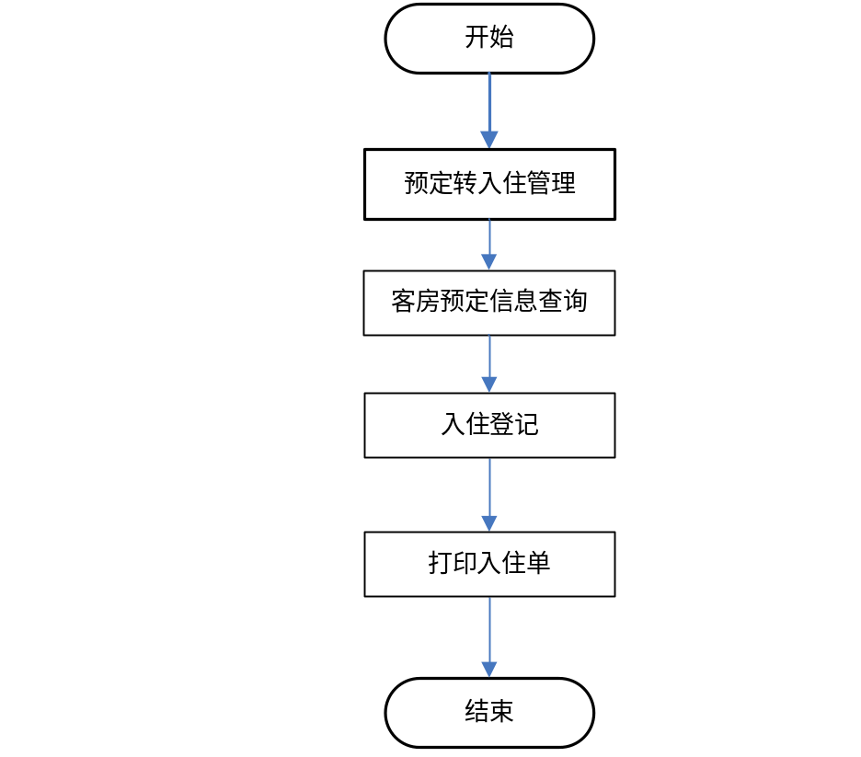
图3.12 预定转入住业务流程

表3.19 入住信息
名称 | 描述 | 是否必添
入住单号 | 系统自动生成 | 是
客房编号 | 根据预定信息，自动显示 | 是
客房类型 | 根据预定信息，自动显示 | 是
标准价 | 根据预定信息，自动显示 | 是
折后价 | 根据预定信息，自动显示 | 是
押金 | 根据预定信息，自动显示，可修改 | 是
入住人 | 根据预定信息，自动显示，可修改 | 是
证件类别 | 根据预定信息，自动显示，可修改 | 是
证件号码 | 根据预定信息，自动显示，可修改 | 是
联系电话 | 根据预定信息，自动显示，可修改 | 是
抵店时间 | 根据预定信息，自动显示，可修改 | 是
离店时间 | 根据预定信息，自动显示，可修改 | 是
入住人数 | 根据预定信息，自动显示，可修改 | 是
操作员 |  | 否
会员编号 | 根据预定信息，自动显示，可修改 | 否
会员价 | 根据预定信息，自动显示，可修改 | 否
提供早餐 | 复选框 | 否
定时叫醒 | 复选框 | 否
备注 |  | 否

11.登记入住
表3.20 登记入住需求描述
功 能 需 求
功能名称 | 登记入住
优先级 | 高
业务背景 | 如果客人没有预定房间，接待人员查询客房信息后，有空房则进行客房登记操作，发给客人房卡，客房状态由“空房”变为“入住”。
功能说明 | - 查询客房信息  - 前台人员填写入住登记信息  - 打印入住单  - 保存登记信息  - 查询登记信息列表
约束条件 | 无。
相关查询 | 查询客房列表：可以根据类型、状态、楼层、价格查询客房信息列表。  查询登记信息列表：可以根据入住单号、客房类型、客房编号、入住人查询入住客房信息列表。
其他需求 | 无

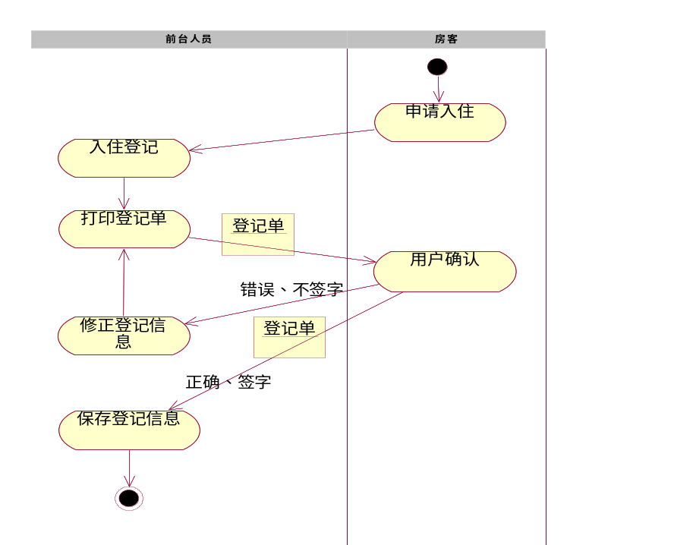
图3.13 登记入住业务流程

前台工作人员根据客户要求，填写入住登记信息，然后立即打印入住单，进行信息确认。如果确认有问题，前台工作人员修改入住信息，再次打印入住单进行确认。如果客户确认无误后，在打印单上签字，然后前台人员将信息保存到系统中。
表3.21 入住信息
名称 | 描述 | 是否必添
入住单号 | 系统自动生成 | 是
客房编号 | 根据客房编号，自动显示 | 是
客房类型 | 根据客房编号，自动显示 | 是
标准价 | 根据客房编号，自动显示 | 是
折后价 | 根据客房编号，自动显示 | 是
押金 |  | 是
入住人 |  | 是
证件类别 |  | 是
证件号码 |  | 是
联系电话 |  | 是
抵店时间 |  | 是
离店时间 |  | 是
入住人数 |  | 是
操作员 |  | 否
会员编号 |  | 否
会员价格 | 根据客房编号，自动显示 | 否
提供早餐 | 复选框 | 否
定时叫醒 | 复选框 | 否
备注 |  | 否

12.换房管理
表3.22 换房管理需求描述
功 能 需 求
功能名称 | 换房管理
优先级 | 高
业务背景 | 如果客人对入住的客房条件不满意，则可进行客人换房操作。接待人员将客人的房间进行更换，并更换客人房卡，客房信息也进行相应的调整。
功能说明 | - 查询入住信息  - 换房登记  - 打印入住单
约束条件 | 无
相关查询 | 查询登记信息列表：可以根据入住单号、客房类型、客房编号、入住人查询入住客房信息列表。
其他需求 | 无
裁剪说明 | 可裁剪

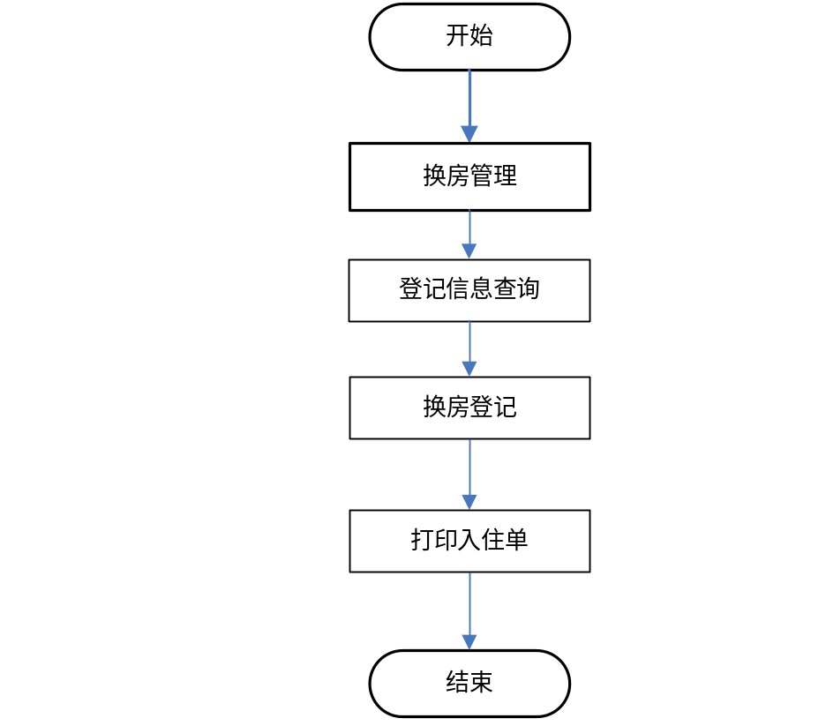
图3.14 换房管理业务流程

表3.23 换房登记信息
名称 | 描述 | 是否必添
入住单号 | 根据入住登记信息，自动显示 | 是
原客房编号 | 根据入住登记信息，自动显示 | 是
更换后客房编号 | 根据入住登记信息，自动显示 | 是
客房类型 | 根据客房编号，自动显示 | 是
标准价 | 根据客房编号，自动显示 | 是
折后价 | 根据客房编号，自动显示 | 是
押金 |  | 是
入住人 |  | 是
证件类别 |  | 是
证件号码 |  | 是
联系电话 |  | 是
抵店时间 |  | 是
离店时间 |  | 是
入住人数 |  | 是
操作员 |  | 否
会员编号 |  | 否
会员价 | 根据客房编号，自动显示 | 否
提供早餐 | 复选框 | 否
定时叫醒 | 复选框 | 否
备注 |  | 否

13.退房结帐管理
表3.24 退房结账管理需求描述
功 能 需 求
功能名称 | 退房结帐管理
优先级 | 高
业务背景 | 客人退房时，接待人员根据客人的房卡，进行退房登记。计算客人入住期间的房费，餐费，话费，各种消费和押金总额。对客人收取费用或者退回押金。客人信息转存到历史客人表中。客房状态由“入住”转为“空房”。
功能说明 | - 查询入住登记信息  - 收银结帐  - 打印帐单
约束条件 | 无
相关查询 | 查询入住登记信息列表：可以根据客房编号、入住单号、入住人查询入住客房信息列表。
其他需求 | 账单中不包括附加消费明细。需要的话，可以到消费管理下打印。
裁剪说明 | 不可裁剪

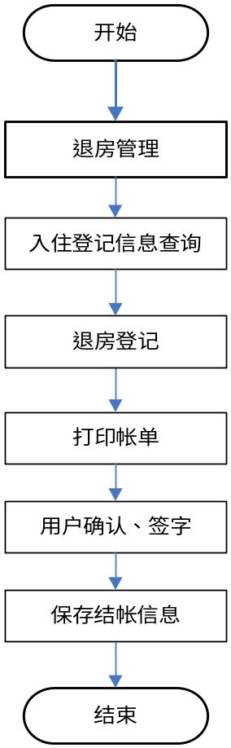
图3.15 退房结账业务流程

表3.25 退房登记信息
名称 | 描述 | 是否必添
入住单号 |  | 是
客房编号 |  | 是
房价 | 是入住登记时的折后价 | 是
押金 |  | 是
住宿天数 |  | 是
住宿费 |  | 是
店内消费 | 如果有附加消费，自动计算出 | 否
餐费 |  | 否
电话费 |  | 否
实际应收 |  | 是
应退押金 |  | 是
付款方式 | 现金、支票、信用卡、代金劵、其他 | 是
实收 |  | 是
找零 |  | 是
操作员 |  | 是
备注 |  | 否

14.消费管理
表3.26 消费管理需求描述
功 能 需 求
功能名称 | 消费管理
优先级 | 高
业务背景 | 如果客人在客房内消费了某些商品，对该商品进行记录管理。
功能说明 | - 查询商品信息  - 消费入账  - 查询消费信息  - 修改消费信息  - 删除消费信息  - 打印消费单
约束条件 | 无
相关查询 | 查询商品信息列表：可以根据商品类别查询商品信息列表。  查询消费信息列表：可以根据客房编号查询入住房客附加消费信息列表。
其他需求 | 无
裁剪说明 | 可裁剪
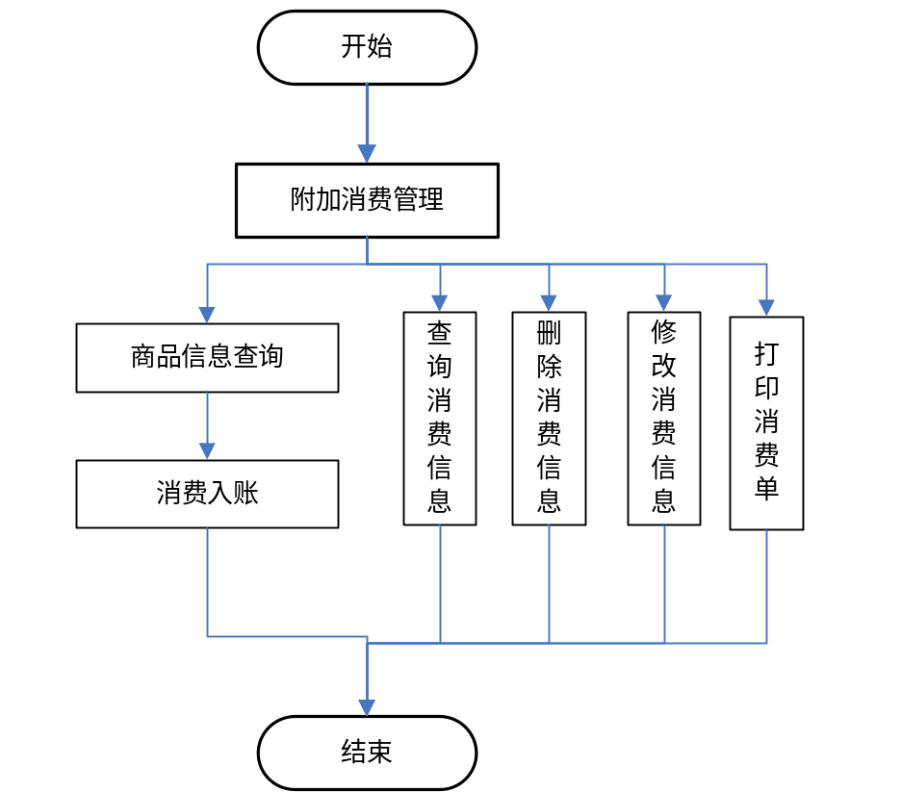
图3.16 消费管理业务流程

表3.27 消费信息
名称 | 描述 | 是否必添
入住单号 | 系统自动生成 | 是
客房编号 |  | 是
商品名 |  | 是
数量 |  | 是
单价 |  | 是
消费金额 |  | 是
折扣率 |  | 是
折后金额 |  | 是
合计 | 自动计算 | 是
操作员 |  | 否
消费时间 |  | 否
备注 |  | 否

15.报表管理
表3.28 报表管理需求描述
功 能 需 求
功能名称 | 报表管理
优先级 | 低
业务背景 | 系统要定期提供一些报表，供客房经理做统计分析。
功能说明 | 1、给定时间段预定客人报表（此部分数据包括已取消预定的信息）  2、给定时间段入住客人报表  3、给定时间段离店客人报表  4、给定时间段财务进帐报表（包括押金）
约束条件 | 无
相关查询 | 无
其他需求 | 无
裁剪说明 | 可裁剪。

报表格式说明：
- 预定客人报表
操作说明：
1.1选择统计开始日期，结束日期（必选，默认为当前日开始日期，结束日期）
1.2选择指定客房编号（可选项，如不选统计所有客房预定报表）

表3.29 预订客人报表
预定单号 | 客房编号 | 客房类型 | 预定人姓名 | 会员编号 | 抵店时间 | 离店时间 | 联系电话

- 入住客人报表
操作说明：
1.1选择统计开始日期，结束日期（必选，默认为当前日开始日期，结束日期）
1.2选择指定客房编号（可选项，如不选统计所有客房入住报表）
表3.30 入住客人报表

入住单号 | 客房编号 | 客房类型 | 入住人 | 会员编号 | 抵店时间 | 离店时间 | 联系电话
- 当日预定客人报表
操作说明：无
表3.31 当日预订客人报表
预定单号 | 客房编号 | 客房类型 | 预定人 | 会员编号 | 抵店时间 | 离店时间 | 联系电话
- 当日入住客人报表
操作说明：无
表3.32 当日入住客人报表
入住单号 | 客房编号 | 客房类型 | 入住人 | 会员编号 | 抵店时间 | 离店时间 | 联系电话
- 当日离店客人报表
操作说明：无
表3.33 当日离店客人报表
入住单号 | 客房编号 | 客房类型 | 入住人 | 会员编号 | 抵店时间 | 离店时间 | 联系电话

- 当日财务进帐报表
操作说明：无
表3.34 当日财务进账报表
入住单号 | 客房编号 | 客房类型 | 入住人 | 会员编号 | 付款金额 | 进帐方式 | 进账类型 | 进账时间
 |  |  |  |  |  |  | 押金、结帐

3.4系统安全性的要求

数据存储安全
暂无描述。

访问控制安全
暂无描述。

网络传输安全
暂无描述。

应用系统审计
暂无描述。

系统约束
暂无描述。

其他专门要求
暂无描述。

4运行环境规定

软件环境
数据库：Oracle9i及以上
中间件：tomcat5.5及以上
JDK：1.5版本及以上

硬件环境
内存：1G，硬盘：80G

